LE FOREUR

Journal CGT www.cgt.fr http://cgtforasol.free.fr août 2019
43 salariés

Arrivée prochaine du CSE, au secours

Après avoir compté plus de 1 500 salariés en 1982, PRIDE FORASOL ne compte plus que 43 salariés. Cette situation, conjointe avec les décisions néfastes du gouvernement actuel va entraîner la disparition des IRP avant la fin de l’année 2019.

La CGT est convoquée le 29 août pour élaborer le protocole d’accord préélectoral visant à la mise en œuvre du CSE. Ce processus banal prend une tournure particulière lorsqu’il s’agit de valider la disparition du CE, des DP et du CHSCT.

En 2017, nous avions hésité lors de la mise en place de la DUP, car le CE, les DP et le CHSCT voyaient leurs élus regroupés en une seule et unique élection, mais les IRP étaient maintenu et le personnel conservait un haut niveau de représentativité ainsi que les prestations sociales offertes par le CE.

Avec le CSE, dans une entreprise de moins de 50 salariés, à peu près tout disparait, puisque la direction précise d’entrée, dans son courrier que le PP ne porte sur l’élection que de 2 membres titulaires du CSE et 2 suppléants, dont les textes nous disent qu’ils ne participent même pas aux réunions.

Avec le CSE, disparaissent, les bons de la fête des mères, de la fête des pères, de la rentrée scolaire, de Noël des enfants et de Noël des salariés ; Les Chèques Vacances et les Chèques Emploi Service Universel ; les subventions des activités extrascolaires des enfants, les subventions spectacles et les subventions licences sportives ; La billetterie ; les subventions pour les colonies de vacances ; bref, tout ce qui faisait du sens et du lien entre les salariés et l’entreprise.

Disparaissent également les attributions économiques qui permettaient de garder un œil sur la situation réelle de PRIDE FORASOL au regard des bilans, analysés chaque année par un expert indépendant. N’oublions pas qu’une des raisons de la pérennité de l’entreprise, outre les contrats de forage qui lui sont encore rattachés, réside dans les 437 M€, reportés au bilan année après année.

Le budget de fonctionnement a permis à chaque salarié qui a rencontré un problème en cours ou en fin de carrière, de bénéficier des conseils de nos avocats, et d’être défendu devant les juridictions adéquates jusqu’à réparation, chaque fois que cela a été possible.

Le CHSCT a participé activement à l’amélioration des conditions de travail et de sécurité du personnel. Il est bien loin le temps, en 1986, où la direction nous riait au nez lorsque nous exigions un agent de sécurité par appareil de forage.

Alors nous posons la question, la CGT doit-elle valider l’arrêt de mort de tous nos acquits ?

Merci de nous dire ce que vous ne pensez, en nous adressant un mail à réception du journal.

PAS & rentes accident du travail

La direction ayant renié ses engagements en répondant à la question posée au mois de mars, concernant la fiscalité des rentes accident du travail (lire l’article du FOREUR http://cgtforasol.free.fr/imgz/foreur/2019/foreur0519.doc ) « qu’elle n’avait pas à intervenir auprès des assureurs », nous avons approfondi nos recherches et exhumé la décision du Conseil d’Etat qui lève toute ambiguïté : https://juricaf.org/arret/FRANCE-CONSEILDETAT-19991001-143633

Dans une première phase, nous travaillons avec nos anciens collègues, collègues et ayants droit, concernés, afin qu’ils obtiennent l’exonération de leurs rentes des impôts sur le revenu.

Ensuite, il faudra mener une démarche en direction des compagnies d’assurance qui ignorent cet aspect, et prélèvent l’impôt sur ces rentes.

Sans oublier le fait que les rentes accident du travail et maladie professionnelle sont viagères, et non stoppée en raison de l’âge ou de la retraite, ce que nos assureurs ont tendance à feindre d’ignorer.

EFF se pourvoi en cassation

Mauvais perdant jusqu’au bout, le groupe RAIGNEAU entend contester les arrêts de la cour d’appel de Pau du 19 avril devant la cour de cassation.

Cette démarche n’est pas suspensive des condamnations prononcées par la cour d’appel qui doivent être exécutés sans délai. C’est la priorité de nos 4 camarades, injustement licenciés en 2014. Tout est mis en œuvre pour y parvenir rapidement.

Quant à la cassation, le groupe RAIGNEAU pourrait bien être surpris par l’effet boomerang qu’elle est susceptible d’entraîner.

Discrimination syndicale chez PRIDE FORASOL

Manuel GONZALEZ, Serge SENSAT et Robert DANNUS ont saisi le conseil des prud’hommes pour faire constater le retard en matière de déroulement de carrière dont ils sont victimes en lien avec l’exercice de leurs mandats d’élus du personnel depuis de longues années.

Le conseil s’est mis en partage des voix lors du délibéré prononcé le 6 août.

Les 3 dossiers, seront de nouveau jugés en présence du juge départiteur, à une date non encore fixée dont nous ne manquerons pas de vous tenir informés.

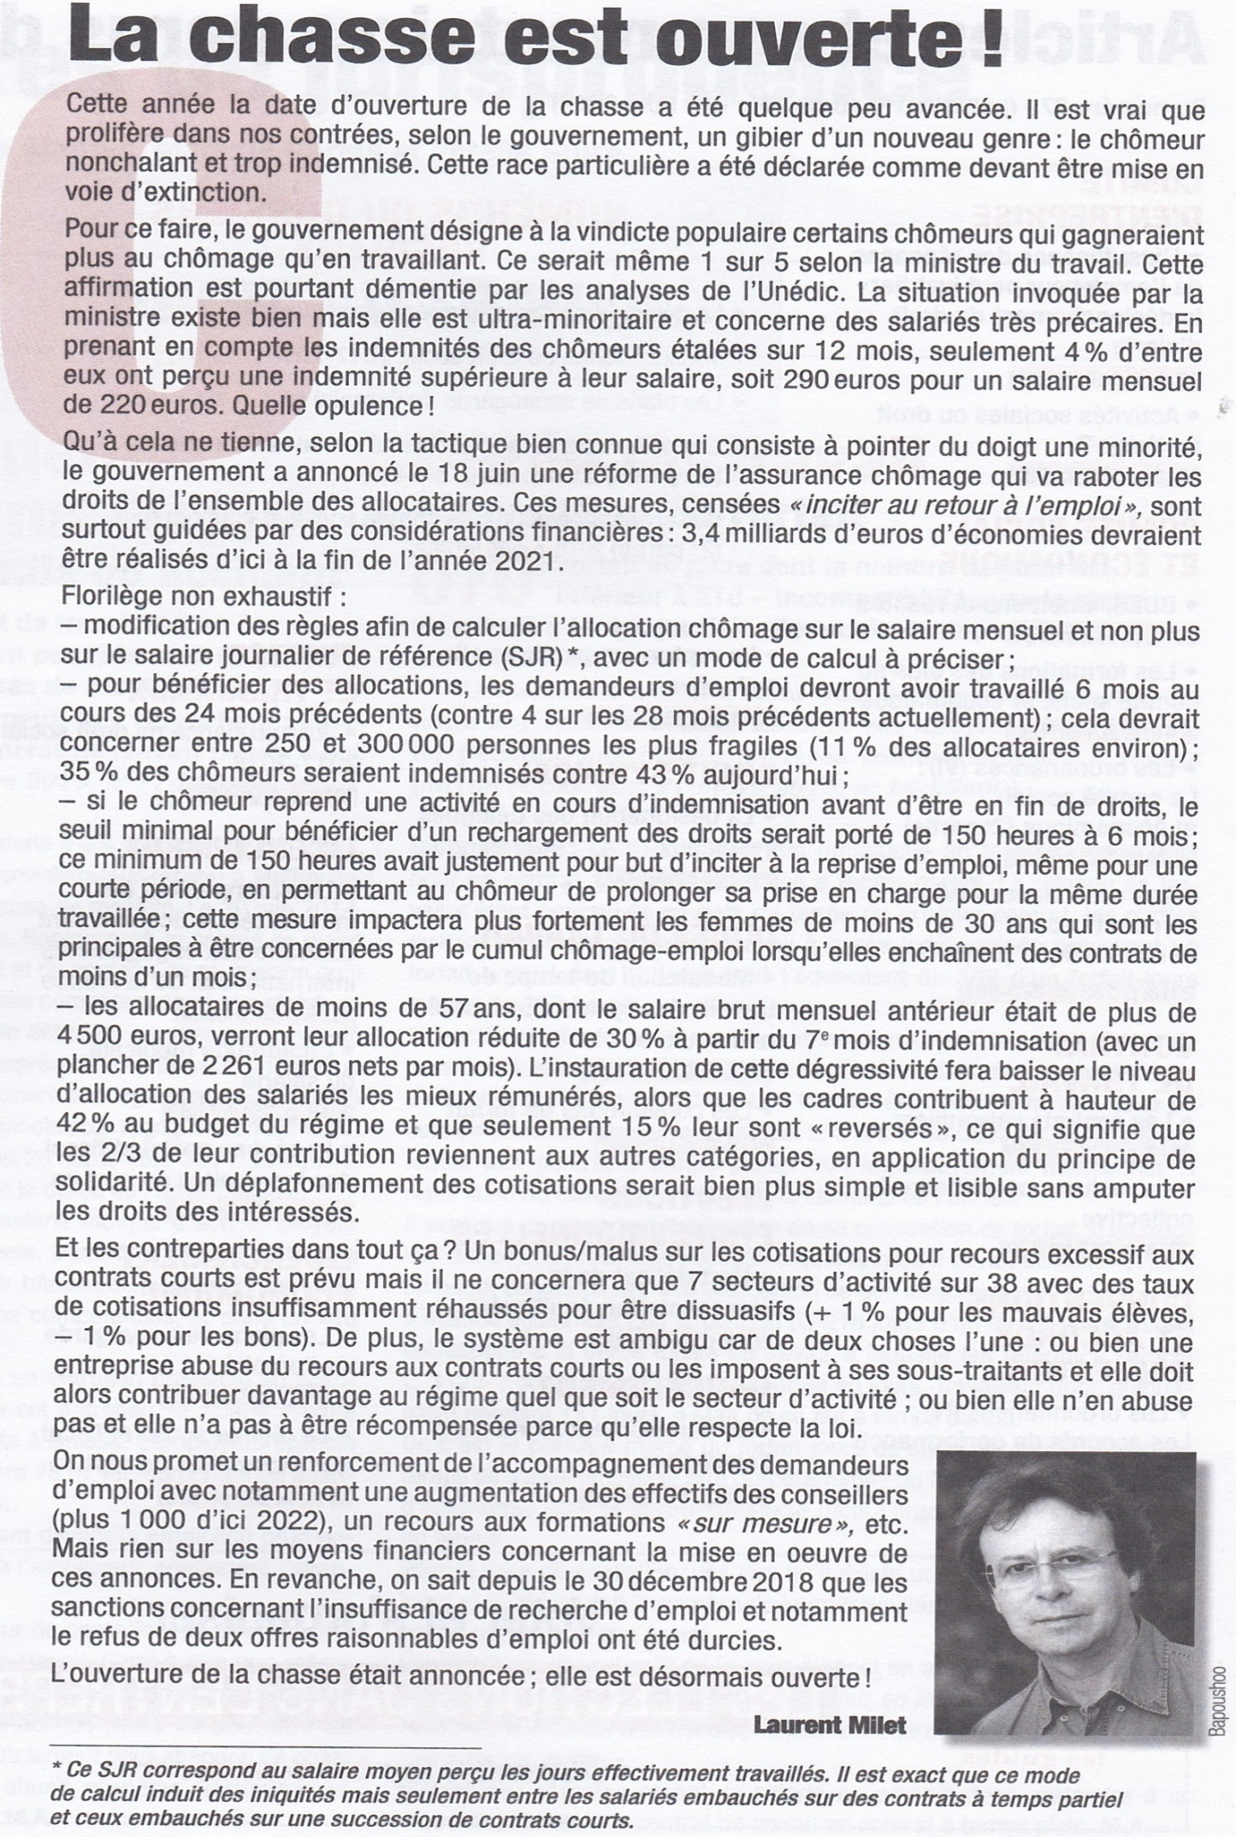
Dans quelques mois, la CGT sera le dernier rempart de défense des salariés sous contrat France dans le groupe VALARIS, rejoignez là.

NOM : Prénom :
Adresse : J’adhère à la C.G.T.

A retourner à : Syndicat CGT Pride Forasol Foramer – Le Millenium – 1120 avenue du Vert Galant – 64 230 Lescar.
Par mail à : rdannus@free.fr

